нМИНОБРНАУКИ РОССИИ

Федеральное государственное бюджетное образовательное учреждение высшего образования



НИЖЕГОРОДСКИЙ ГОСУДАРСТВЕННЫЙ ТЕХНИЧЕСКИЙ

УНИВЕРСИТЕТ им. Р.Е.АЛЕКСЕЕВА

Институт радиоэлектроники и информационных технологий

Кафедра информатики и систем управления

**Объектно-Ориентированное Программирование**

(наименование темы проекта или работы)

ПОЯСНИТЕЛЬНАЯ ЗАПИСКА

к курсовой работе

(курсовому проекту, ОТЧЕТ по лабораторной работе)

по дисциплине

__________________ ______Основы информатики______________________

(наименование дисциплины)

РУКОВОДИТЕЛЬ:

________________ _Степаненко М.А.____

(подпись) (фамилия, и.,о.)

СТУДЕНТ:

________________ ___Дудин Д.В.______

(подпись) (фамилия, и.,о.)

______________________

(шифр группы

Работа защищена «___» ____________

С оценкой ________________________

**Задание к выполнению лабораторной работы № 4**

**Придумать систему содержащею «Наследование» и «Полиморфизм»**

Задание на лабораторную работу:

Придумать любую систему содержащею «Наследие» и «Полиморфизм».

Ход работы:

Была создана система.

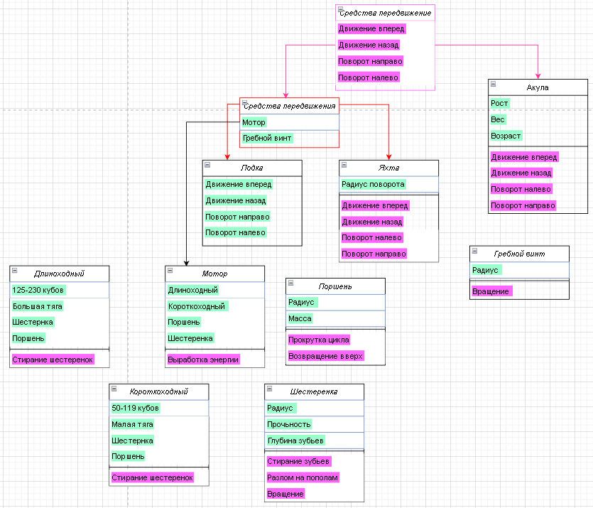

Вывод: Освоили приемы работы с «Диаграммами класса».